## **B.2 Arbeitsmaterial**

## **Leben**

## Wie lebte es sich unter Zwang?

### Hinweise

Die Schülerinnen und Schüler können die Aufgabe lösen, indem sie die entsprechenden Nummern aus der Visualisierung in die Tabelle eintragen.

Sie können auch die einzelnen Statements ausschneiden und auf eine vergrösserte Ausgabe der Visualisierung aufkleben.

|  |  |
| --- | --- |
| 1 | Nadine Felix |
| 2 | Robert Blaser |
| 3 | Afra Flepp |
| 4 | MarieLies Birchler |
| 5 | Jasmin Schweizer (Name geändert) |
| 6 | Sergio Devecchi |
| 7 | Christian Tschannen |
| 8 | Yvonne Barth |

Sie können anhand der Links die Erinnerungen in ausführlicherer Form anschauen (Internetverbindung und Kopfhörer nötig).

Die Anweisungen sind in der Du-Form formuliert.

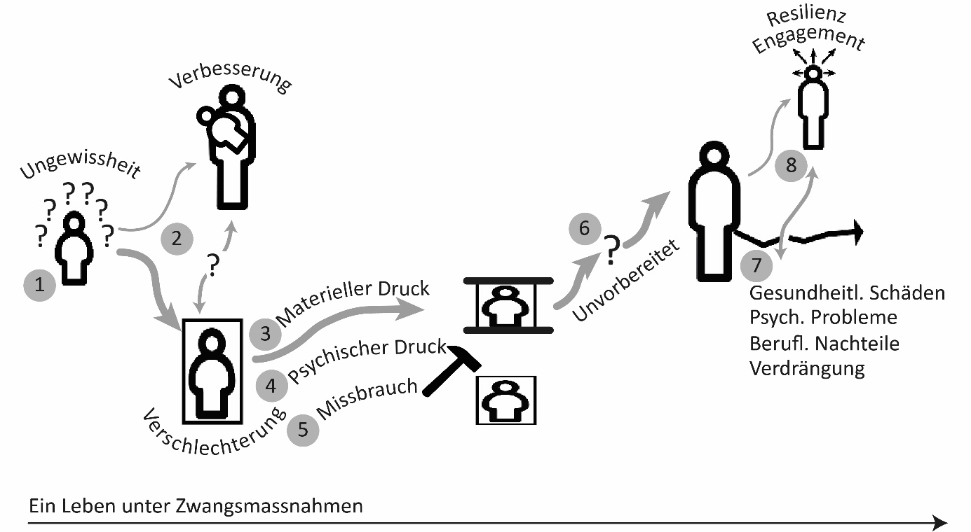

Ordne die Erinnerungen einzelner Zeitzeuginnen / Zeitzeugen der Visualisierung zu. Die zweite Erinnerung von Robert Blaser dient als Muster

|  |  |  |  |  |  |
| --- | --- | --- | --- | --- | --- |
|  | | Nadine Felix | «Das war der Grund, weshalb ich von der Adoptivfamilie wegkam, ohne Vorwarnung, ohne irgendein Gespräch. […] Mein Leben setzt sich aus Schockstationen zusammen. Ich wurde einfach damit konfrontiert, dass es nun mal so ist.» | | © Gesichter der Erinnerung, 2022, Film «Platzlosigkeit», Min. 4, Auszüge [(Link)](https://gesichter-der-erinnerung.ch/platzlosigkeit/) |
| Ein Bild, das Schrift, Symbol, Zahl, Logo enthält.  Automatisch generierte Beschreibung | | Ein Bild, das Menschliches Gesicht, Person, Kleidung, Porträt enthält.  Automatisch generierte Beschreibung  Robert Blaser | «Die ersten Wochen waren gar nicht gut. Als Sechs- oder Siebenjähriger ist man der Schwächere. Wer stärker ist, gibt den Ton an. Und das passierte auch so. Zuerst haben die Älteren uns mal verprügelt. Dann wurde der Tarif durchgegeben, was man abgeben muss und so. Wie in den amerikanischen Gefängnissen. | | © Gesichter der Erinnerung, 2022, Film «Gewalt & Missbrauch», Min. 7, Auszüge [(Link)](https://gesichter-der-erinnerung.ch/gewalt-missbrauch/) |
|  | | Afra Flepp | «So landete ich in einer Bauernfamilie, die mich nicht aus sozialen Gründen, sondern wegen des Kostgeldes aufnahm. […] Es war eine Kleinbauernfamilie mit einer Geflügelfarm. Dort musste ich Hühner ausnehmen und rupfen. Ich kann heute noch kein Geflügel essen. » | | © Gesichter der Erinnerung, 2022, Film «Gewalt & Missbrauch», Min. 4, Auszüge [(Link)](https://gesichter-der-erinnerung.ch/gewalt-missbrauch/) |
|  | | Ein Bild, das Person, Kleidung, Menschliches Gesicht, Kinn enthält.  Automatisch generierte Beschreibung  MarieLies Birchler | «Weil ich das Bett nässte, durfte ich ab 16 Uhr nicht mehr trinken und erhielt nur Schwarzbrot und Salz. […]. Am Morgen gabs lauwarme Milch mit Rizinusöl und wenn ich sie nicht trank, hielten sie mir die Nase zu und schütteten es mit Gewalt in den Mund. Mein Darm konnte sich nie regulieren.» | | © Gesichter der Erinnerung, 2022, Film «Alltagsregime», Min. 7, Auszüge [(Link)](https://gesichter-der-erinnerung.ch/alltagsregime/) |
|  | Ein Bild, das Menschliches Gesicht, Person, Kleidung, Porträt enthält.  Automatisch generierte Beschreibung  Jasmin Schweizer (Name geändert) | | Erfahrung in der Ausbildung als Pflegefachfrau: «Die einzige Schule, die mich nahm, war Münsterlingen. […] Ich erhielt Substanzen, die in weissen Säckchen abgefüllt waren. Dreieckige Tabletten und Herzmittel haben sie auch getestet. Absolute Schweinerei. Ich war für eine Ausbildung dort, nicht als Psychiatriepatientin. Der Kuhn [Psychiater Roland Kuhn] gab mir diese Medikamente und liess mich damit auf die Patienten los.» | © Gesichter der Erinnerung, 2022, Film «Gewalt & Missbrauch», Min. 14, Auszüge [(Link)](https://gesichter-der-erinnerung.ch/gewalt-missbrauch/) | |
|  | Ein Bild, das Menschliches Gesicht, Person, Kleidung, Falte enthält.  Automatisch generierte Beschreibung  Sergio Devecchi | | «Ich wurde entlassen durch ein Telefonat meines Onkels Luigi, den ich nicht kannte. Er rief mich an und sagte, er sei Zio Luigi und hole mich morgen ab. […] Ich hatte wahnsinnig Angst. Er verfrachtete mich in ein Zimmer in Lugano. Dort war ich ganz allein, ohne Kontakte. Ohne nichts. Ich hatte fast kein Geld. Ich litt teilweise Hunger, hatte keine Kleider. Es war eine furchtbare Zeit, die schlimmste Zeit überhaupt.» | © Gesichter der Erinnerung, 2022, Film «Grundsätzlich unvorbereitet», Min. 5, Auszüge [(Link)](https://gesichter-der-erinnerung.ch/grundsatzlich-unvorbereitet/) | |
|  | Ein Bild, das Menschliches Gesicht, Person, Porträt, Mann enthält.  Automatisch generierte Beschreibung  Christian Tschannen | | «Sie [die Bauern] brauchten und verbrauchten mich über meine Kraft. […]. Sie sagten: ‹Jetzt bist du noch jung, jetzt kann man dich brauchen. Wenn du älter bist, geht es dir gesundheitlich dann schlechter, dann kann man dich nicht mehr brauchen.›» | © Gesichter der Erinnerung, 2022, Film «Gesundheitliche Folgen», Min. 9, Auszüge [(Link)](https://gesichter-der-erinnerung.ch/gesundheitliche-folgen/) | |
|  | Ein Bild, das Menschliches Gesicht, Person, Kleidung, Porträt enthält.  Automatisch generierte Beschreibung  Yvonne Barth | | «Das war meine Rettung. Denn auch wenn alle dachten, ich kann nichts – eines konnte ich: ich war musikalisch. Das war meine Rettung. […] Nicht resignieren, nicht den Mut verlieren. Das würde ich machen, für alle, die gestorben sind, für alle, die noch leben, für die, die so verletzt wurden in der Würde. So. Ja.» | © Gesichter der Erinnerung, 2022, Film «Resilienz», Min. 12, Auszüge [(Link)](https://gesichter-der-erinnerung.ch/resilienz/) | |